Частное дошкольное образовательное учреждение «Детский сад № 213 открытого акционерного общества «Российские железные дороги»
(Детский сад № 213 ОАО «РЖД»)
________________________________________________________________________
665904, Иркутская область, г. Слюдянка, ул. им. майора Кутелева, д.35
тел.: 8(39544)76-3-62; e-mail: slud.213@yandex.ru

Методическая разработка по теме:

«Создание развивающей предметно-пространственной среды в ДОО для формирования у дошкольников основ финансовой грамотности»

Автор:
Яркина Марина Геннадьевна,
воспитатель

г. Слюдянка
Пояснительная записка

Формирование основ финансовой грамотности в дошкольной возрасте основано на воспитании у ребёнка бережливости, деловитости, бережного отношения к труду и продуктам труда, формировании у ребёнка правильного представления о финансовом мире.
Развитие ребёнка, в том числе и по формированию основ финансовой грамотности, зависит и от правильно организованной предметно пространственной среды. Содержание ППРС должно соответствовать интересам ребёнка и способствовать их всестороннему развитию.
Поэтому столь актуальным является создание в дошкольном образовательном учреждении предметно - развивающей среды — того пространства, в котором ребенок живет и развивается: мир природы, мир людей, мир предметно-пространственного окружения.
Для организации воспитательно-образовательного процесса по формированию основ финансовой грамотности в дошкольном образовательном учреждении создаются педагогические условия.
Обогащению впечатлений способствует созданный в групповой комнате ОО центр финансовой грамотности, для погружения детей в мир экономики, способствующий закреплению, уточнению, систематизации полученных экономических представлений в трудовой, познавательной деятельности; формируются умения применять их в самостоятельной и продуктивной деятельности.
Центр финансовой грамотности содержит различные дидактические игры, атрибуты для сюжетно - ролевых игр, настольные игры, альбомы с различными видами денег, изделия ручного труда, и т. п.
Создание центра финансовой грамотности предоставит каждому ребёнку возможность действовать самостоятельно в соответствии со своими интересами, развивать познавательную активность. Помощь родителей в организации центра финансовой грамотности позволит сформировать их интерес к экономическому воспитанию детей, что позволит им адаптироваться к реалиям окружающей жизни в будущем.
Формирование основ финансовой грамотности в детском саду реализуется через различные формы и методы.
Использование разнообразных форм дает воспитателю проявить творчество, индивидуальность и в то же время, что особенно важно, сделать процесс познания экономики интересным, доступным. Специфические термины экономики и финансов сложны для восприятия детьми, поэтому, прежде всего, необходимо руководствоваться правилом доступности с учётом возраста детей.
Поэтому приоритет закрепляется за такими формами, которые интересны, эффективны в плане познавательного и личностного развития, действенны и значимы для ребенка, способствуют саморазвитию личности, проявлению его «Я», - играм, образовательным ситуациям, ситуациям общения, тренинга, проблемным ситуациям и др.
Основной формой обучения выступает игра, как ведущий вид деятельности.
Рассмотрим наполняемость ППРС в группе детского сада.
Прежде всего, это сюжетно - дидактические игры. В них моделируются реальные жизненные ситуации: покупка и продажа товаров, изготовление товаров, оказание услуг.
Такая игра как "Профессии" помогает понять детям смысл труда, позволят воспроизвести трудовые процессы взрослых.
Атрибуты для сюжетно - ролевой игры "Магазин", "Рекламное агентство", и др. создают наиболее благоприятные условия для формирования экономических знаний, общения детей.
Дидактические игры "Что нужно человеку для жизни?", "Какой товар лишний?" "Где что купить?" позволяют закрепить детьми полученные ранее знания, а также приобрести новые умения и навыки.
Очень интересно и увлекательно проходят квест-игры, игры - путешествия. Таким играм предшествует их подготовка, а карты и атрибуты также находятся в центре финансовой грамотности.
Лэпбук содержит в себе различные экономические термины, различные загадки и ребусы,
Настольно - печатные игры представлены такими играми как "Модный магазин", "Маленькая хозяюшка", и др.
Процесс экономического воспитания реализуется через различные формы организации педагогическим процессом.
Решение проблемной ситуации. Решая проблемную ситуацию (экономического, математического, экологического содержания) ребенок приобщается к экономической действительности, учиться думать, ориентироваться в окружающем, проявлять инициативу, высказывать собственную и принимать чужую позицию, растет и реализуется его творческий потенциал. Чтение художественной литературы. Сказка – литературный жанр с огромными дидактическими возможностями. Интересны и удачны авторские сказки, каждая из которых представляет как бы мини-программу ознакомления детей с экономическими понятиями. Чтение художественной литературы способствует выделению мотивации и поступков героев и характеристике их действий, формирует словарь детей, а главное – даст объяснение многим непонятным экономическим явлениям.
Дошкольники, совершая большое количество действий, учатся реализовывать их в разных условиях, с разными объектами, что повышает прочность и осознанность усвоения знаний.
Логические и арифметические задачи, задачи-шутки, выполнение задания по рисунку оживляют путь познания сложных экономических явлений. Они сочетают в себе элементы проблемности и занимательности, вызывают напряжение ума и доставляют радость, развивают фантазию, воображение и логику рассуждений. Решение таких задач повышает интерес ребенка к экономическим знаниям, учит видеть за названиями и терминами жизнь, красоту мира вещей, природы, людей. Занятия расширяют экономический кругозор, уточняют имеющиеся у них представления, знакомят с новыми престижными профессиями, позволяют понять роль труда в жизни человека, специфику товарно-денежных отношений и рекламы, учат разумно расходовать деньги, бережно относиться к вещам (игрушкам, одежде, обуви) и природным ресурсам. Занятия по ручному труду являются важными составляющими экономического воспитания, т. к. продуктивные виды деятельности представляют собой большие возможности для формирования основ экономического мышления.
Математическое развитие детей, прежде всего, направлено на освоение ими предметно-специфического (математического) содержания, формирование познавательных и творческих способностей. Математика вооружает ребенка средствами рационального познания мира. Счет, измерение, элементарные вычисления — это те способы, которые ребенок использует при решении различных задач, в том числе и экономического содержания. Применение этих способов в познавательной и практической деятельности стимулирует поиск, открывает ребенку путь к творчеству. Математические знания можно рассматривать как основу развития у старших дошкольников элементарных экономических представлений. В то же время ознакомление с экономической сферой действительности способствует переходу ребенка от формального усвоения математических знаний к их осознанному применению в новой области.
Таким образом, образовательная деятельность по формированию основ финансовой грамотности может разворачиваться не только в форме непосредственной образовательной и совместной образовательной деятельности, но и продолжаться в самостоятельной деятельности дошкольников в специально организованной развивающей среде.

Цель: Создание развивающей предметно-пространственной среды в ДОО для формирования у дошкольников основ финансовой грамотности.
Задачи:
1.Обучающие: сформировать у детей положительную мотивацию к формированию финансовой культуры и овладение финансовой грамотностью.
2.Развивающие: развивать у детей познавательный интерес к основам финансовой грамотности, речь, внимание, мыслительные операции.
3.Воспитывающие: воспитывать любознательность, экономичность, аккуратность, бережное отношение к деньгам, уважение к труду взрослых. Воспитывать дружеские отношения между детьми.
Развивающая предметно-пространственная среда группы
Дидактические игры
Игра: «Что можно и что нельзя купить
за деньги?»
Цель: Формирование у детей экономических представлений об экономическом развитии общества, торгово-денежных, нравственно-этических отношениях.
Задачи:
1. Научить ребенка различать, что можно купить за деньги, а что нельзя;
2. Развивать логическое, экономическое мышление, наблюдательность, пополнять активный словарный запас, умение делать умозаключения;
3. Воспитывать уважение к труду и людям труда, семье и семейным ценностям, природе и природным ресурсам.
Материал: Карточки с картинками.
Описание: Взрослый раскладывает на столе разрезанные карточки перед ребенком и предлагает выбрать сначала изображения, которые можно купить за деньги. Затем рассматриваются оставшиеся карточки. Ребенок объясняет, почему их нельзя купить.

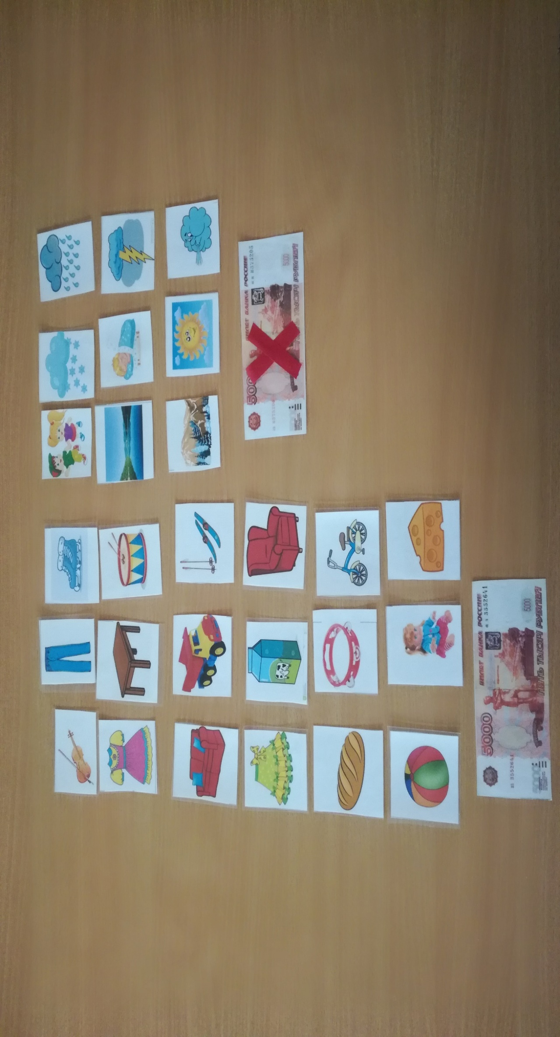
Игра: «Хочу и надо»
Цель: Познакомить детей с многообразием потребностей и ограниченными возможностями. Научить определять разницу между «хочу» и «надо».
1. Учить дифференцировать предметы по степени их значимости, делая логические выводы.
2. Закрепить умение ориентироваться в понятиях «предметы роскоши» и «жизненно необходимые предметы».
3. Развивать речь, логическое мышление.
4. Воспитывать интерес к игре, умение договариваться между собой.
Материал: Карточки, на которых изображены дом, одежда, продукты питания, коммунальные услуги, животные, транспортные средства, сладости, игрушки, техника, цветы и т.п.
Описание: Определить и объяснить к какому понятию — «хочу» или «надо», — относится изображенный предмет, и положить его либо к красному паровозу, либо к синему.
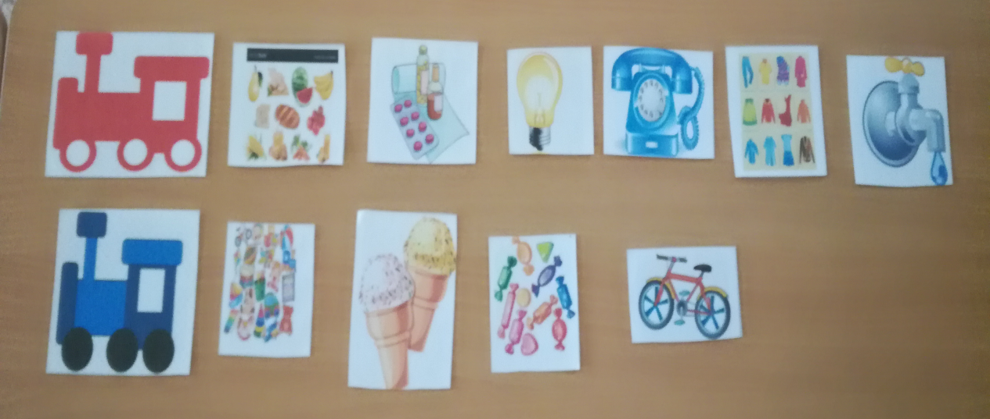
Игра: «Магазин. Виды магазинов»
Цель: Обогащение знаний и умений детей в различии и распределении товаров по разным видам магазинов.
Задачи:
1. Ввести в активный словарь понятия: «продовольственный магазин», «промтоварный магазин», учить разграничивать понятия, находить сходные и отличительные черты;
2. Расширять знания детей о разных видах магазинов;
3. Учить распределять предметы для продажи по разным видам магазинов.
Материал: Иллюстрации с изображением предметов, находящиеся в магазинах разных видов, такие как молочные продукты, хлебобулочные изделия, овощи и фрукты, бытовая техника, спортивные принадлежности, бытовая химия, игрушки.
Описание: Ребенок выбирает карточку, называет, что на ней изображено, и определяет, в какой магазин можно распределить этот товар. Выигрывает тот, кто правильно подберет карточки к табличкам с названием магазинов.
Продовольственные магазины
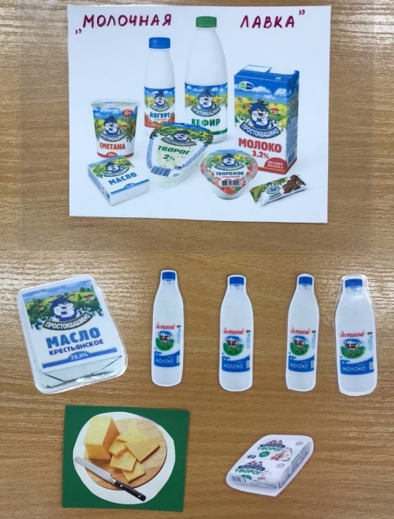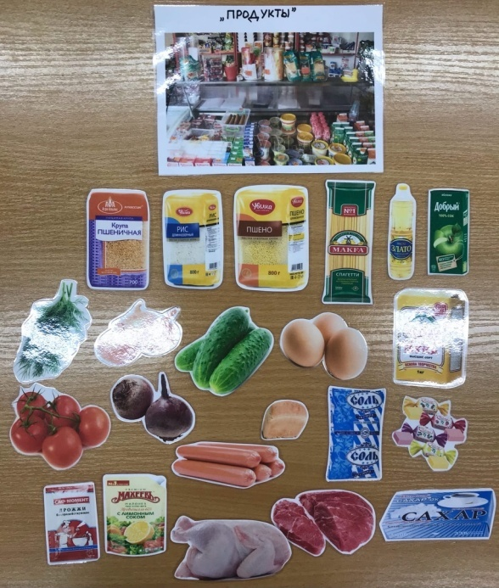

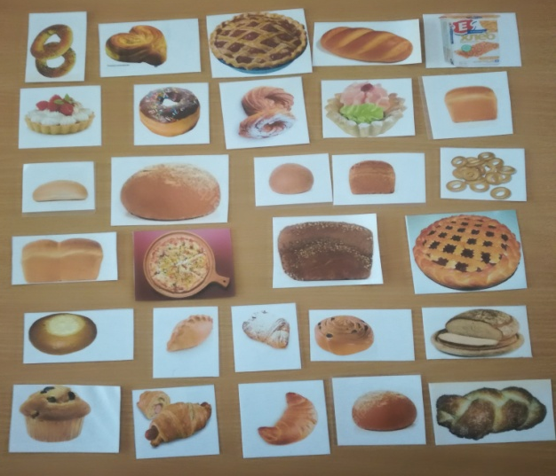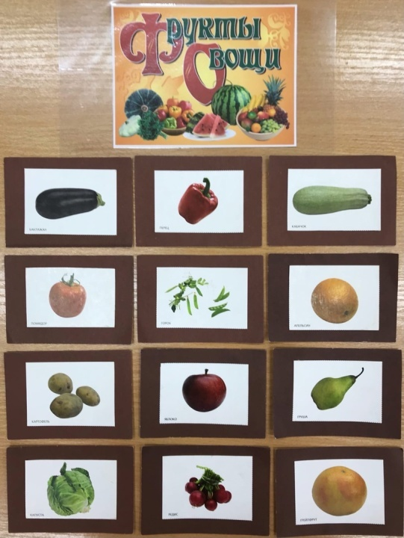

Промтоварные магазины
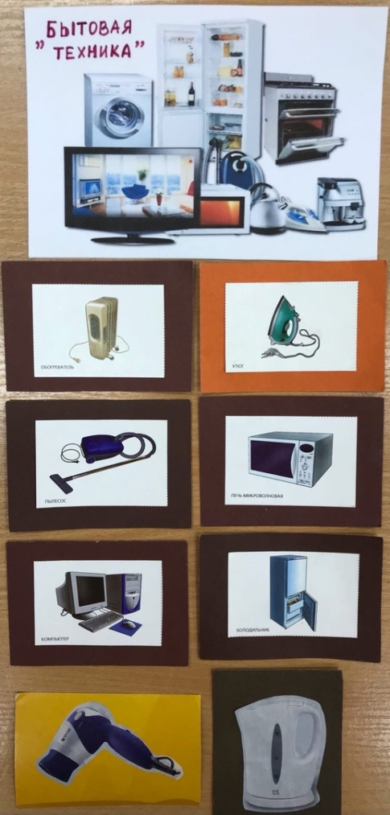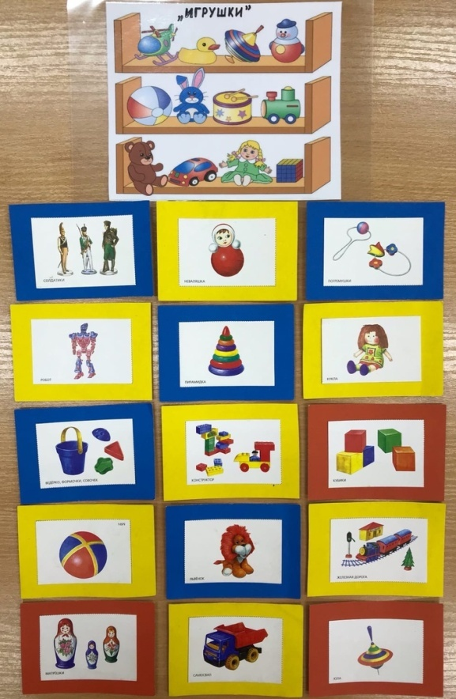
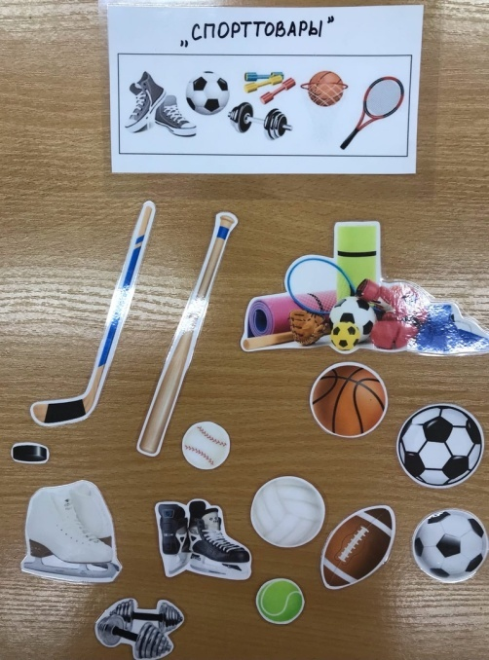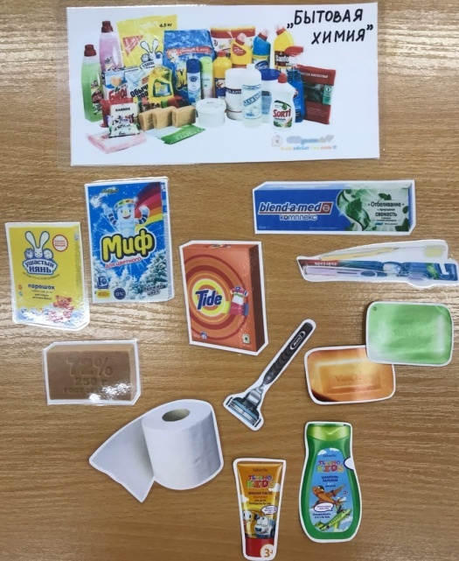
Игра «Запланированная покупка»
Цель: Сформировать у детей понятие «список покупок».
Задачи: Учить детей следовать запланированному «списку покупок». Продолжать формировать умение приобретать товары на заданную сумму денег.
Материал: Карточка со списком продуктов.
Описание:
1 вариант игры: каждому ребенку дается карточка «Список покупок» и предлагается собрать по нему товары в корзинку.
Со временем, когда дети научатся действовать в соответствии «списка покупок», для поддержания интереса можно ограничивать время сбора или собирать на скорость (кто быстрее);
2 вариант игры: предлагаем детям составить «список покупок» для определенного события и собрать в корзинку:
- день рождения;
- поездка на пикник;
- приготовление завтрака (обеда, ужина);
- отправляемся в путешествие;
- ждем гостей и т.п.

Список продуктов для приготовления завтрака
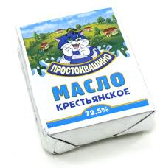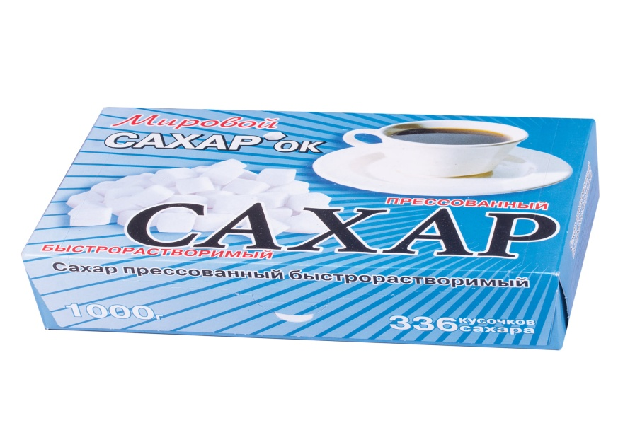

Список продуктов для приготовления обеда


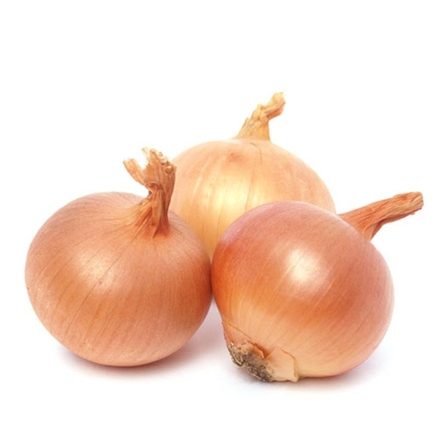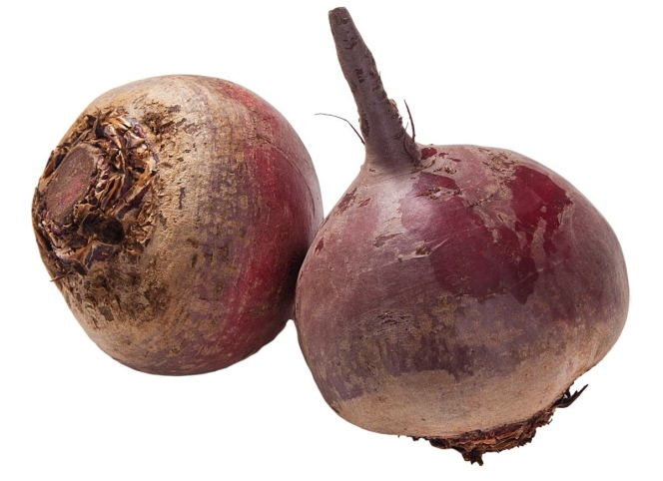

Список продуктов для приготовления ужина



Список продуктов для приготовления фаршированных блинов с творогом
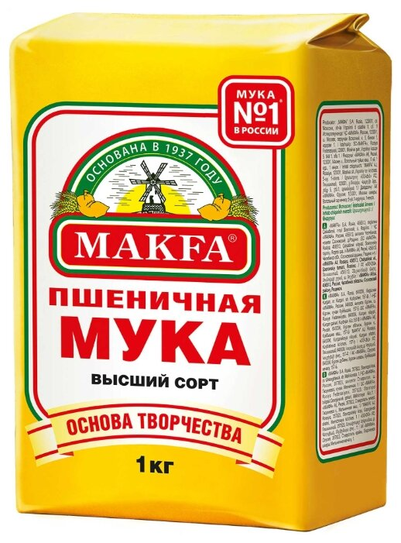
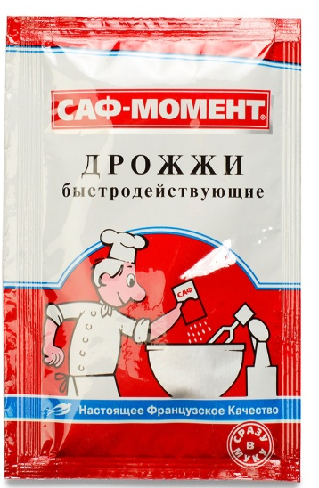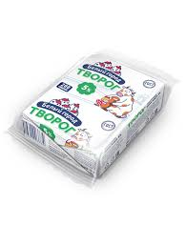

Список покупок на день рождения

1. На салат:


2. Для приготовления горячего блюда:


3. Список продуктов к чаю:
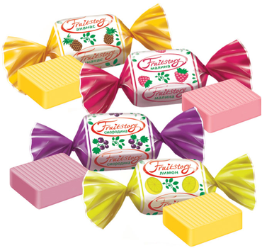
4.
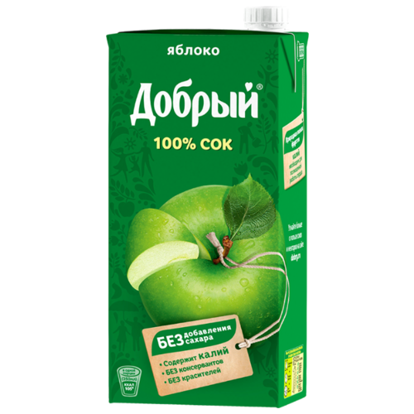

Оборудование и атрибуты к сюжетно – ролевым играм по финансовой грамотности для детей дошкольного возраста
Пособие для игры «Касса»
Цель: Формирование предпосылки финансовой грамотности у детей.
Задачи:
1. Расширять опыт ориентировки в окружающем мире;
2. Воспитывать интерес к труду взрослых;
3. Учить различать количество предметов: «много», «один»;
4. Развивать умение играть вместе со сверстниками;
5. Развивать речь детей.
Материал: Денежные купюры.
Описание: Пособие используется для сюжетно-ролевых игр «Идём в магазин», «Продавцы и покупатели», «Делаем покупки», «Банк».

Сюжетно-ролевая игра «Банк»
Цель: Формирование умения детей играть в сюжетно-ролевую игру «Банк».
Задачи:
1. Образовательные: Расширять знания о «банке», прививать интерес к экономическим явлениям. Выполнять игровые действия в соответствии с общим игровым замыслом. Формировать умение, обозначать свои роли - охранник, кассир, консультант, инкассатор. Подбирать предметы и атрибуты для игры;
2. Развивающие: Развивать и обогащать сюжет игры «Банк» и подводить к самостоятельному созданию игровых замыслов. Развивать у детей творческое воображение, способность развертывать игру, согласовывая совместный игровой замысел с замыслами сверстников;
3. Воспитательные: Воспитывать познавательный интерес. Воспитывать дружеские взаимоотношения. Воспитывать чувство товарищества и коллективизма. Активизация словаря: охранник, кассир, консультант, инкассатор.
Описание: Игра проводится с подгруппой детей. В ходе игры закрепляют знания о деньгах. В банке можно заплатить за коммунальные услуги, за детский сад. Как пользоваться банкоматом: вставлять банковскую карту, набирать пинкод, заплатить за телефон. Охранник следит за порядком. Для этой игры были подобраны и изготовлены атрибуты: банкомат, бейджик, муляжи банковских реквизитов, костюм охранников, галстуки, банковские карты, денежные купюры, компьютер-игрушка, кошельки, сумочка.

Пособие для игры «Банкомат»
Цель: Формирование знаний и умений детей финансовой грамотности.
Задачи:
1. Развивать и обогащать сюжет игры;
2. Подводить к самостоятельному созданию игровых замыслов;
3. Учить выполнять игровые действия с общим игровым замыслом;
4. Учить подбирать предметы и атрибуты для игры;
5. Воспитывать дружеские взаимоотношения.
Материал: Банкомат, деньги, кошелек.
Описание: Пособие используется для сюжетно-ролевой игры «Банк»,
выполнение определенных действий с пособием: «Оплата платежей», «Снятие денежных купюр», «Оплата мобильной связи».

Сюжетно-ролевая игра «Магазин»
Цель: Формирование знаний у детей финансовой грамотности.
Задачи:
1. Расширять представление детей о том, что такое магазин, разновидности магазинов;
-дать новое понятие «товар»,
-продовольственные и промышленные товары,
-цена;
2. Закрепить знания детей о том, для чего нужны деньги;
3. Воспитывать культуру взаимоотношений между продавцом и покупателем.
Атрибуты к игре: Муляжи «Овощи и фрукты», ценники, бутылочки, баночки, коробочки из-под продуктов, весы, кассовый аппарат, терминал, денежные купюры, монеты номиналом 1,2,3,5,10, кошельки, продуктовая тележка, корзинки.
Описание: Ребенок совершая, запланированные покупки ориентируется на список продуктов и спрашивает у продавца стоимость товара. Просит подать ему овощи, фрукты, молочные продукты (называет каждый), рассчитывается, получает сдачу, складывают продукты в корзинку, затем перекладывает в сумку и вежливо благодарит продавца и прощается с ним.

